前端编码基础规范
版本号 | 完成日期 | 拟稿和修改人 | 变更说明
0.1 | 2016-05-20 | 黄文雄 | 初稿

├─ 统一文件编码
├─ 统一代码缩进
├─ HTML
│ ├─ 文档类型申明
│ ├─ 文档编码
│ ├─ css样式文件引入
│ ├─ js脚本文件引入
│ ├─ id命名
│ ├─ class命名
│ ├─ 代码注释
│ └─ 其它
├─ CSS
│ ├─ 文档编码
│ ├─ 样式重置
│ ├─ 代码注释
│ └─ 其它
└─ JavaScript
├─ 公共工具类脚本文件
├─ jquery版本
├─ 关于变量
├─ 关于选择器
├─ 关于事件绑定
└─ 其它

统一文件编码
前端所有可编辑的文件（.html、.css、.js等）统一文件编码为utf-8无BOM编码格式。
前端开发人员请自行在各自编辑器里设置编码格式。
例：
Dreamweaver编辑器
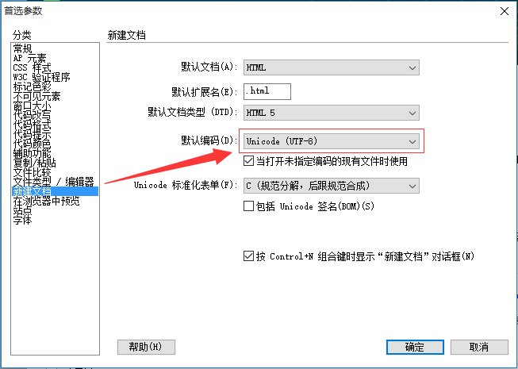

Webstorm编辑器
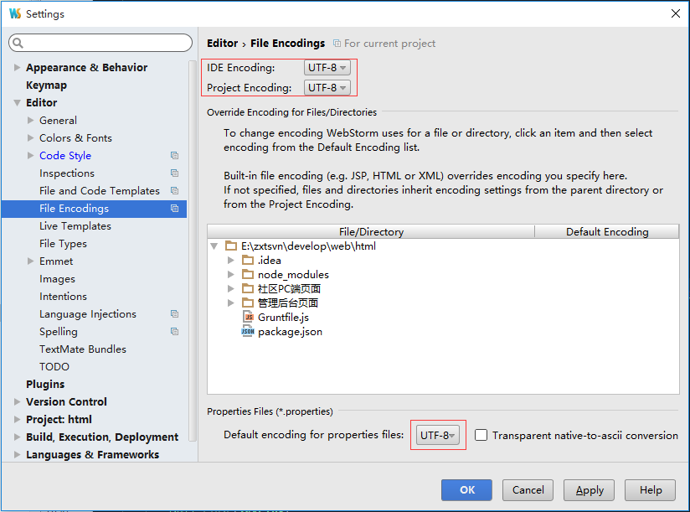

统一代码缩进
代码缩进统一使用制表符（即键盘左上角Tab键），制表符长度为4个字符，前端开发人员请自行在各自编辑器里设置。
例：
Dreamweaver编辑器
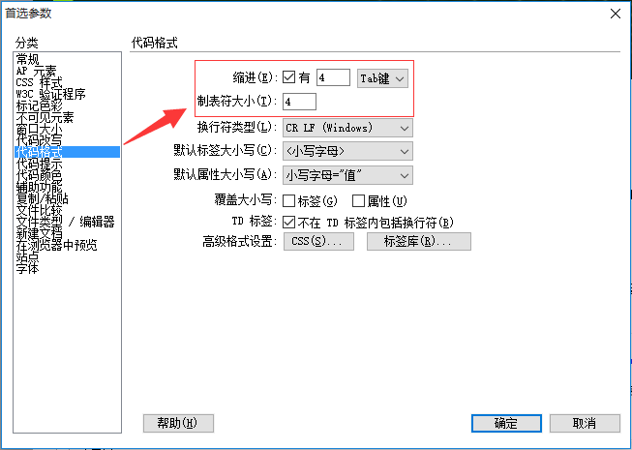

Webstorm编辑器
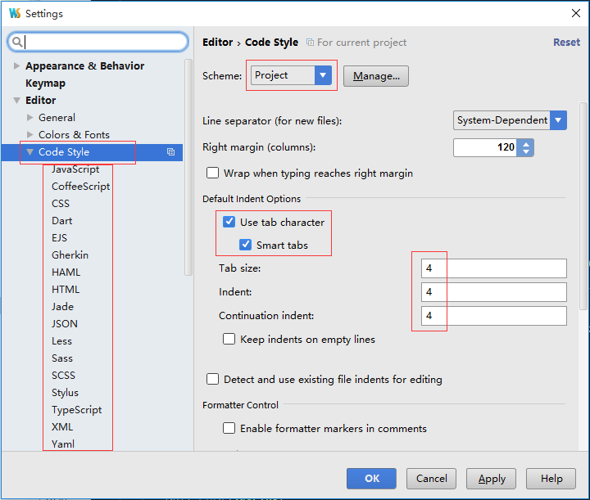
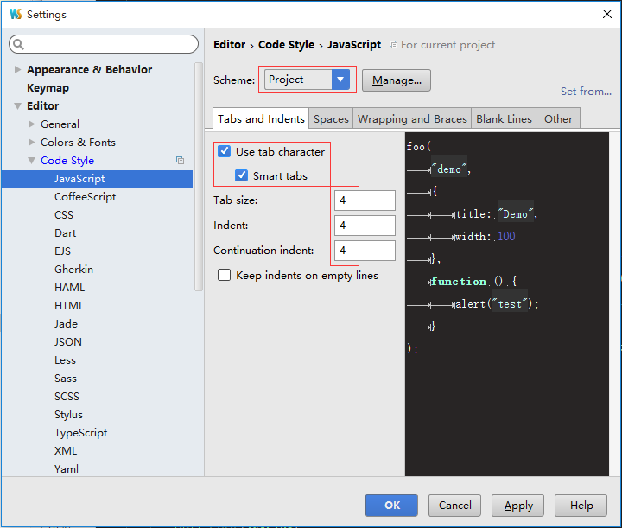

HTML

文档类型申明
html文档头部统一使用html5的文档类型申明，即：<!doctype html>

文档编码
<head>标签内注明文档编码
<meta charset="utf-8">

css样式文件引入
页面中的所有样式文件使用外链方式引入，如：
<link rel="stylesheet" type="text/css" href="css/demo.css">
rel="stylesheet"这个属性必不可少，否则样式不识别；
页面中避免使用内联样式和行内样式；
样式文件中尽量少用@import引入其它样式文件，因为@import引入的样式文件无法并行下载，解析延迟会加长页面留白期；

js脚本文件引入
页面中的所有脚本文件使用外链方式引入，如：
<script type="text/javascript" src="js/jquery.min.js"></script>
type="text/javascript"这个属性建议不要写，不写各浏览器同样识别，且节省字节，写的话如果个别字母写错会导致脚本无法识别；
页面中避免写入内联脚本，功能需求要写到页面上的除外；

id命名
页面id遵循唯一性原则，不能重复，只能以字母开头，命名尽量语义化；
id命名建议采用驼峰命名法，如：popupBox、popupBoxSubmit；
页面id不能滥用，除脚本事件监听/调用以外；
样式选择器展现的统一用class，避免使用id做为样式展现；

class命名
class命名建议采用下划线分隔法，如：popup_box、popup_box_submit；
分隔层数不应超过三层，popup_box_submit(三层)，popup_box_submit_btn(超过三层x)
命名尽量语义化，对于展现形式相同的元素，尽量做到模块化命名以方便重用

代码注释
html代码注释采用：单行<!--这里是注释内容-->
多行：<!--
//这里是注释内容
//这里是注释内容
//这里是注释内容
-->
页面代码结构应保持清晰、有条理，每个模块之前要有相应的注释说明，方便其它开发人员阅读。

其它
暂无

CSS

文档编码
统一编码utf8
文件页头 @charset "utf-8";

样式重置
页面需统一引入样式重置文件reset.css，其后再写其它样式；

代码注释
样式文件页头统一注释列表，其后再根据每个页面/模块写注释及样式代码，如：
/*
* CSS Document for 中钛新
* http://xxx.com/
*
* author: wen
* http://www.xxx.com/
*
* Date: 2016-xx-xx
* 1、通用
* 2、登录
* 3、首次登录修改密码
* 4、管理首页
* 5、用户管理
* 6、账号权限
* 7、短信
* 8、体检数据
* 9、预警处理
* 10、体检分析
*/

/*===========================
-1、通用-
============================*/
.xx{
xxx:xxx;
｝

javaScript

公共工具类脚本文件
统一采用：项目名_public.js 命名
格式如：
;!function(){
var ztx_public = {};
//11位手机校验
ztx_public.checkMobile = function(s){
if(isNaN(s)){return false;}
var re = /^1[345678]\d{9}$/i;
return re.test(s);
};
//继续其它方法
}();

其中存放的是公用的方法，方便调用

jquery版本
jquery版本与jquery官网使用的版本保持一致，不需要追求最新版，避免当小白鼠。
如果要支持IE78，用1系列版本，如不用考虑IE78则使用2系列的版本

关于变量
变量命名统一以字母或下划线开头，建议采用匈牙利标记法
匈牙利标记法定义的ECMAScript变量前缀
类型 | 前缀 | 示例
数组 | a | aArray
布尔值 | b | bMale
浮点型（数字） | f | fTax
函数 | fn | fnSwap
整型（数字） | i | iAge
对象 | o | oCar
正则表达式 | re | repatten
字符串 | s | sUniversity
变型（可以是任意类型） | v | vSuper
应减少全局变量定义。

关于选择器
页面监听事件，选择器统一使用id选择器，如非必要避免使用样式选择器。避免使用类似以下选择器：
$(this) .parent().parent().parent().parent()
$(“table thead tr td:last”)

关于事件绑定（基于jquery）
事件绑定统一用on，事件解绑统一用off，如：
//常规事件绑定
$("#id").on("click",function(){
//your code
});
//动态生成的元素事件绑定
$(document).on("click","#id1,#id2",function(){
//your code
});
//多事件绑定
$("#id").on({
mouseenter: function() {
//your code
},
mouseleave: function() {
//your code
},
click: function() {
//your code
}
});
//动态生成的元素多事件绑定
$(document).on({
mouseenter: function() {
//your code
},
mouseleave: function() {
//your code
},
click: function() {
//your code
}
},"#id");

其它
暂无

